Тема. Робота з шарами

- Робота з шарами. Анімація різних об’єктів.
Шар (слой) – це частина сцени фільму, для якої можуть бути встановлені деякі індивідуальні атрибути. Flash дає можливість помістити свою анімацію на кожному шарі .
Шар подібний до прозорої плівки, на якій поміщене зображення. Таким чином, шари накладаються один на одного. Верхні шари можуть частково приховувати те, що лежить на нижніх шарах, а ми бачимо готове анімоване зображення.
В Flash шари можна побачити на лінії часу (Малюнок 1).Кожний шар має свою назву і параметри. Крім того, на лінії часу видно, що для кожного шару існує своя анімація. Можуть бути шари й без анімації (на малюнку це шари Frame, Pot, Background). Як правило, це шари із тлом, тобто елементом зображення, що нерухливий протягом усього фільму або частини його.
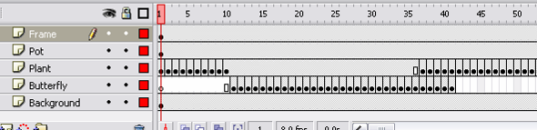

Малюнок 1. Список шарів на лінії часу
Шари можна:
- додавати: кнопка під Монтажним столом.
- міняти місцями : натисканням ЛКМ і перетягуванням.
- називати: натисканням ЛКМ на Слой і писати нову назву.
- блокувати, щоб неможливе було редагування.
Рекомендується розташовувати окремі елементи ролика на різних шарах. Це багато в чому спрощує створення зображення або анімації. Наприклад, на одному шарі можна намалювати небо й землю, які будуть нерухливими (тло), на іншому шарі – пропливаючі по небу хмари, на третьому – літак і парашутистів, і т.п. Таким чином, на кожному шарі анімацію можна створити за своїм законом. Хмари можуть просто рухатися праворуч, ліворуч або навпаки (звичайна анімація руху). Літак і парашутисти можуть летіти по складній траєкторії (теж анімація руху, ну вже по заданій траєкторії). Можна додати інші елементи в ролик (сонце, птахів і т.д.) і в остаточному підсумку одержати складний фільм.
Із шарами можна робити наступні дії: перейменовувати, переміщати, приховувати, зв'язувати. На лінії часу перший шар у списку вважається верхнім. В Flash MX крім цього можна вставити папку шарів.
Типи шарів:
- Звичайний шар. На ньому може розташовуватися графіка, анімація, звук, відео.
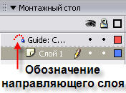
- Напрямні шари (guide layer). Призначення – допомога при малюванні й переміщенні об'єктів. При перегляді ролика не відображаються. Такі шари рекомендується розташовувати під всіма іншими шарами. Також використовуються в якості розташуванні на них траєкторії для анімації руху. Траєкторія може бути намальована інструментом Олівець. Краще, коли траєкторія незамкнута, має контур і не має заливання.

Малюнок 2. Шар – Траєкторія (угорі) і пов'язаний з ним звичайний шар (унизу)

- Шар-Маска. До нього приєднують основні шари й називаються маскованими. Заливання на шарі-масці – це прозорі області для основного шару. Відображення: зверху – маска, під ним – маскований шар. Має сенс створювати анімацію на масці, щоб домогтися цікавих ефектів. Тут можна застосовувати всі прийоми анімації.
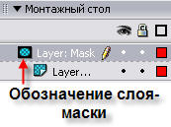
Малюнок 3. Шар-Маска (угорі) і пов'язаний з ним звичайний шар (унизу)

- Дії із шарами
Для зручності роботи над списком шарів є можливість скористатися трьома режимами (Малюнок 4): включити або відключити режим для конкретного шару можна, клацнувши на позначення під відповідним значком у цьому шарі.
Режими:
- Видимість шара (1). Якщо шар не видний, то об'єкти, розташовані на ньому, не відображаються. Шар буває зручно сховати на час, щоб на нього не відволікатися (наприклад, попрацювати з іншими шарами).
- Блокування шару (2). На такому шарі не можна створювати й редагувати об'єкти. Якщо шар заблокований, то він позначається замочком.
- Контур шару (3). На контурному шарі заливання об'єктів не видний. Видний тільки контур. Включення такого режиму дозволяє бачити об'єкти, закриті об'єктами даного шару.

Малюнок 4. Режими роботи із шарами

3. Алгоритм роботи анімації з шарами:
- Створити об’єкт. Виділити його.
- Створити анімацію для цього об’єкта.
- Створити новий Слой2 за допомогою команди Вставить \ Слой або кнопки під Монтажним столом.
- На Слой2 створити інший об’єкт і задати йому анімацію.
- Аналогічні дії робити з іншими об’єктами.
- Переглянути ролик.

